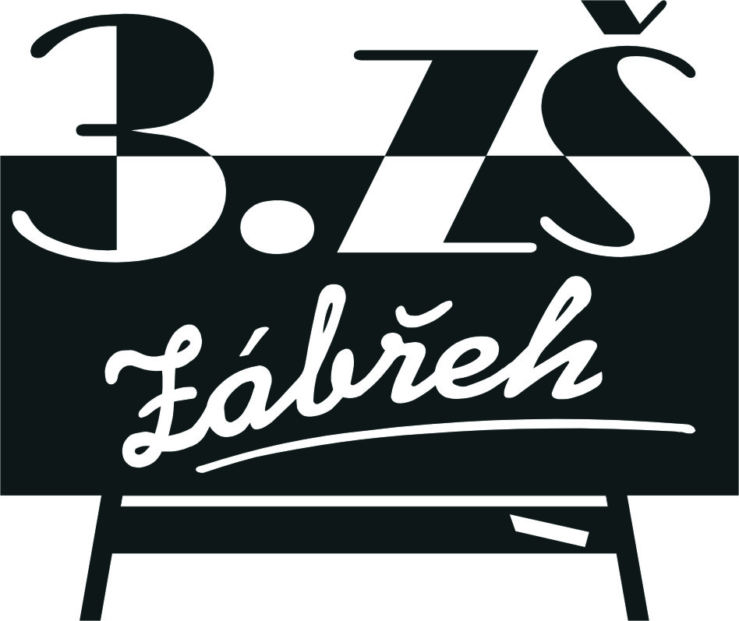
Základní škola Zábřeh, Školská 406/11, okres Šumperk
Tel.: 583 414 535 E-mail: 3zszabreh@seznam.cz ID schránka: bshywzh
www.3zszabreh.cz IČO:60045337

IT Comp Vít Komárek s.r.o.
Boženy Němcové 20
IČO: 24300594
Provozovna: Nerudova 7, 789 01 Zábřeh

Věc: Objednávka – „Notebooky – projekt“

Na základě výsledku výběrového řízení ze dne 2. 6. 2021 objednáváme u Vaší firmy notebooky na výuku dle parametrů vypsaných níže v celkové ceně 193.600,-- Kč včetně DPH.
Termín dodávky byl stanoven nejpozději do 10. 6. 2021.

Dodání:
10 ks notebooků:
Procesor: Intel Core i5
Paměť: 8 GB
Operační systém: Windows 10 Pro
Kapacita disku: 256 GB SSD
Displej: 15,6“ Full HD (1920 x 1080)
Klávesnice: podsvícená s numerickou částí

V Zábřehu 2. 6. 2021 Mgr. M. L., ředitel školy

Fakturujte na:
Základní škola Zábřeh, Školská 406/11, okres Šumperk (uveďte celý název školy)
Školská 406/11, 789 01 Zábřeh, IČO: 60045337, DIČ: CZ60045337

Objednávka je akceptována firmou dne 2.6.2021 za firmu IT Comp V.Komárek s.r.o.

